23.12.2015
СЭД-22-01-03-1229

В соответствии со статьей 8,46 Градостроительного кодекса Российской Федерации, заявлением общества с ограниченной ответственностью Управляющая компания «УралЭстейтГрупп» от 26 октября 2015 г. № СЭД-22-01-23-1792:
1. Внести в распоряжение заместителя главы администрации города Перми – начальника департамента градостроительства и архитектуры от 07 сентября 2015 г. № СЭД-22-01-03-828 «О подготовке документации по планировке территории, ограниченной ул.Макаренко, ул.Патриса Лумумбы, ул.Крупской в Мотовилихинском районе города Перми» следующие изменения:
1.1. название изложить в следующей редакции: «О подготовке документации по планировке территории, ограниченной ул.Макаренко, ул.Пушкарской, ул.Аркадия Гайдара, ул.Патриса Лумумбы, ул.Крупской
в Мотовилихинском районе города Перми»;
1.2. приложение изложить в редакции согласно приложению к настоящему распоряжению.
2. Отделу Генерального плана и его реализации управления территориального планирования и механизмов реализации департамента градостроительства и архитектуры администрации города Перми:
2.1. в течение 30 календарных дней с даты подписания настоящего распоряжения обеспечить сбор и выдачу информации по исходным данным относительно территории, указанной в пункте 1.1 настоящего распоряжения;
2.2. внести соответствующие изменения в техническое задание
на разработку документации по планировке, ограниченной ул.Макаренко, ул.Пушкарской, ул.Аркадия Гайдара, ул.Патриса Лумумбы, ул.Крупской
в Мотовилихинском районе города Перми в течении 14 дней с даты официального опубликования настоящего распоряжения;
2.3. обеспечить опубликование распоряжения в печатном средстве массовой информации «Официальный бюллетень органов местного самоуправления муниципального образования город Пермь»;
2.4. обеспечить размещение (опубликование) распоряжения
на официальном сайте муниципального образования город Пермь
в информационно-телекоммуникационной сети Интернет.
3. Управлению информационного обеспечения градостроительной деятельности департамента градостроительства и архитектуры администрации города Перми разместить сведения о подготовке документации по планировке территории в информационной системе обеспечения градостроительной деятельности города Перми.
4. Настоящее распоряжение вступает в силу с даты официального опубликования в печатном средстве массовой информации «Официальный бюллетень органов местного самоуправления муниципального образования город Пермь».
5. Контроль за исполнением распоряжения возложить на первого заместителя начальника департамента градостроительства и архитектуры администрации города Перми-главного архитектора Лапшина Д.Ю.

А.Г.Ярославцев

Приложение
к распоряжению заместителя главы администрации города Перми – начальника департамента градостроительства и архитектуры
от №

ТЕРРИТОРИЯ,
ограниченная ул.Макаренко, ул.Пушкарской, ул.Аркадия Гайдара, ул.Патриса Лумумбы, ул.Крупской в Мотовилихинском районе
города Перми, площадью 43 га

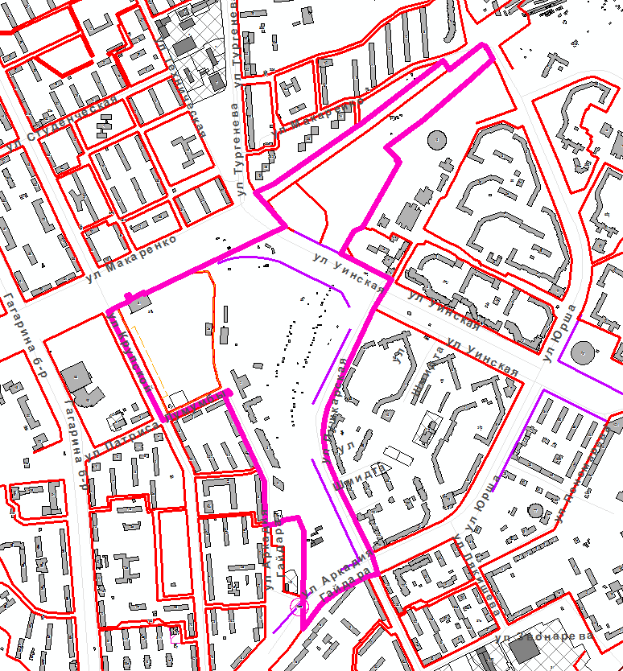

– граница территории для подготовки документации
по планировке территории

